Информация
об отделении медико-социальной реабилитации № 3

Отделение медико-социальной реабилитации № 1 рассчитано на пребывание в стационарной форме 45 детей-инвалидов детства с различной степенью умственной отсталости, частично или полностью утративших способность к самообслуживанию и нуждающихся в постоянном постороннем уходе (дети, находящиеся на постоянном постельном режиме или передвигающиеся в пределах палаты или отделения с посторонней помощью и на инвалидных колясках).
Согласно Федерального закона от 28.12.2013 № 442-ФЗ «Об основах социального обслуживания граждан в Российской Федерации», постановления от 22 декабря 2017 г. № 606 «Об утверждении порядков предоставления социальных услуг поставщиками социальных услуг в Ленинградской области» в отделении детям-инвалидам предоставляются:
- социально-бытовые услуги;
- социально-медицинские услуги;
- социально-педагогические услуги;
- услуги в целях повышения коммуникативного потенциала получателей социальных услуг, имеющих ограничения жизнедеятельности, в том числе детей-инвалидов;
- социально-правовые услуги.
На отделении расположены: игровые комнаты, детские спальни, комнаты для занятий с педагогом, массажный кабинет, кабинет психолога, кабинеты воспитателей, родительская комната, кабинет врача и старшей медицинской сестры, кабинет дежурной медсестры, буфет.

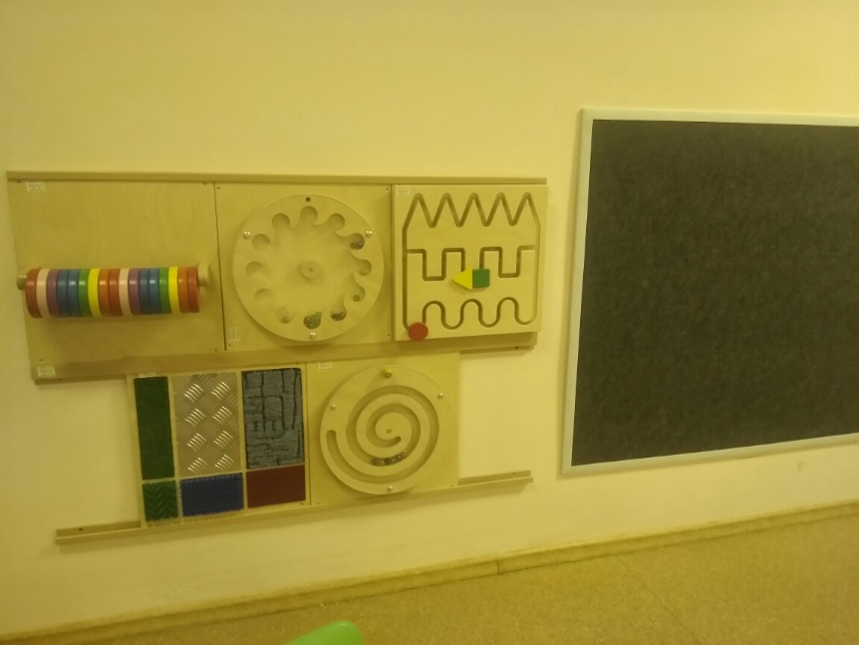

Палаты оборудованы увлажнителями воздуха, соляными лампами, ингаляторами, отсасывателями, концентратором кислорода, дезарами, кварцевыми лампами, прибором для озонирования воздуха.
Игровые комнаты оснащены сенсорными модулями, модулями для развития крупной и мелкой моторики, фланелеграфом с развивающими картинками.
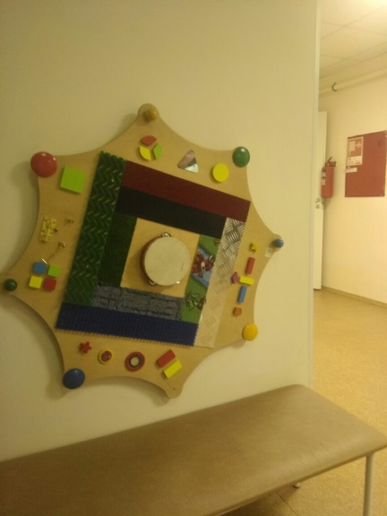
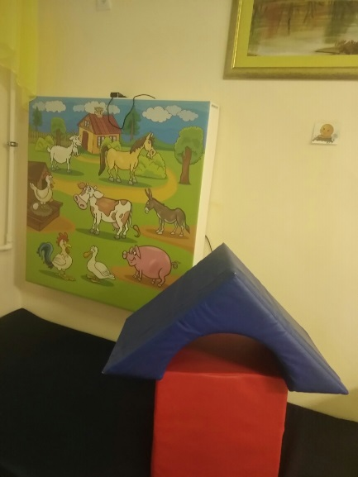

Холл оборудован телевизором для просмотра детских развивающих передач и колонками для прослушивания сказок, детских песен.
Массажный кабинет оборудован релаксирующими пуфиками,массажным столом, тракционной кушеткой, кушеткой безконтактного гидромассажа «АКВАСПА», утяжелителями, туторами, ортезами, вертикализаторами, ходунками.

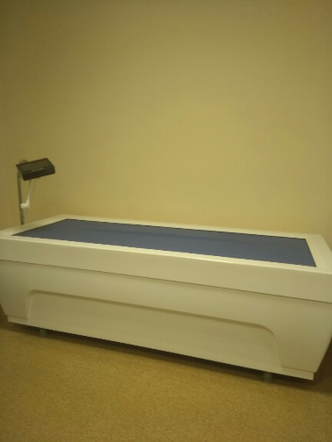
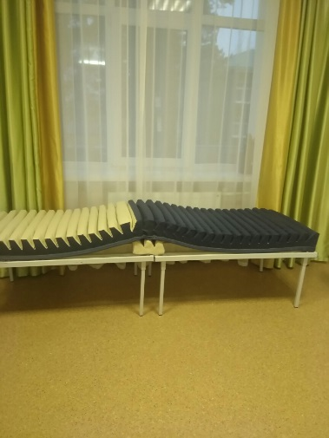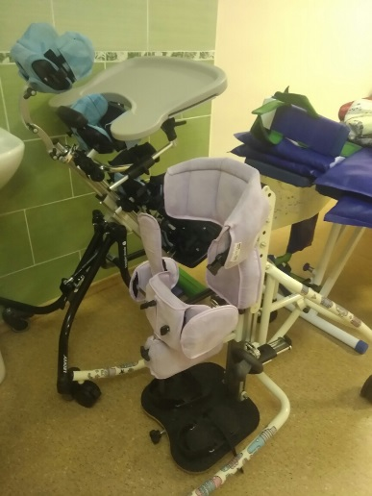

Детям-инвалидам предоставляется 5-разовое питание. Меню разнообразное, учитываются индивидуальные особенности каждого ребёнка.

